МІНІСТЕРСТВО ОСВІТИ І НАУКИ УКРАЇНИ

НАЦІОНАЛЬНИЙ УНІВЕРСИТЕТ

«ПОЛТАВСЬКА ПОЛІТЕХНІКА ІМЕНІ ЮРІЯ КОНДРАТЮКА»

НАВЧАЛЬНО-НАУКОВИЙ ІНСТИТУТ ІНФОРМАЦІЙНИХ

ТЕХНОЛОГІЙ ТА РОБОТОТЕХНІКИ

КАФЕДРА КОМП’ЮТЕРНИХ ТА ІНФОРМАЦІЙНИХ ТЕХНОЛОГІЙ І

СИСТЕМ

ЛАБОРАТОРНА РОБОТА №6

з дисципліни

«Операційні системи»

Спеціальність 122 «Комп’ютерні науки»

Студента групи 303-ТН Псурцова Максима Анатолійовича

Викладач

Здоренко Юрій Миколайович

Полтава – 2024

Вивести список процесів поточної консолі. Запустите MC (або іншу програму і визначте його PID. Зніміть процес MC. Визначте PID процесів, запущених у поточній консолі використовуючи команду ps:

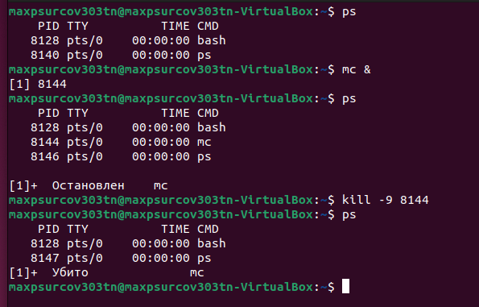

виведення списку процесів, що використовують поточну консоль:



Вилучите всі процеси поточної консолі:



Вивести список процесів відсортованих по використанню

процесорного часу:

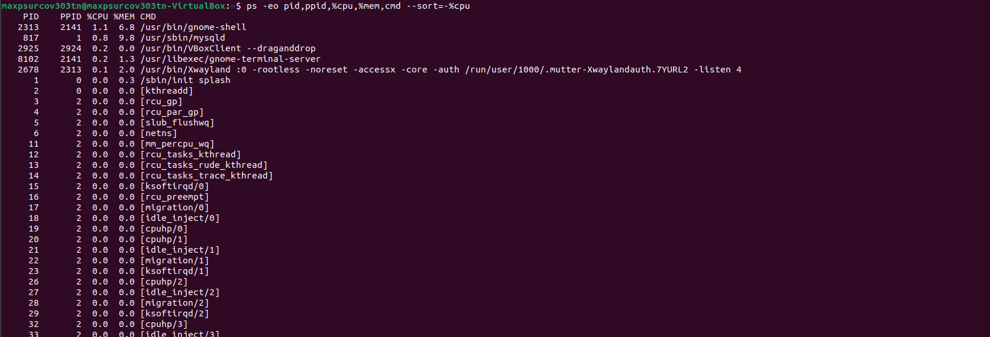

Опція --sort=-%cpu вказує на сортування за використанням процесорного часу у зворотньому порядку (від найбільшого до найменшого використання).

Запустити MC. Установити цьому процесу максимальний пріоритет:

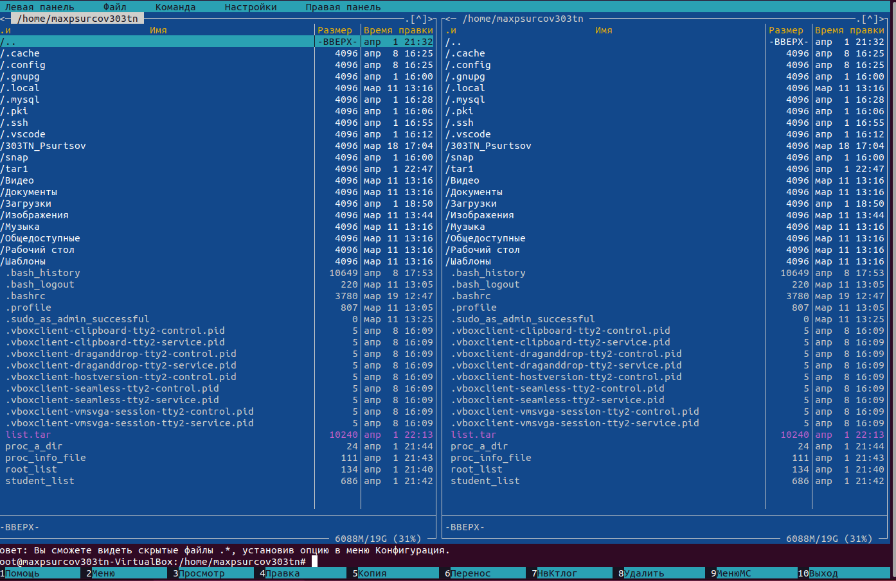

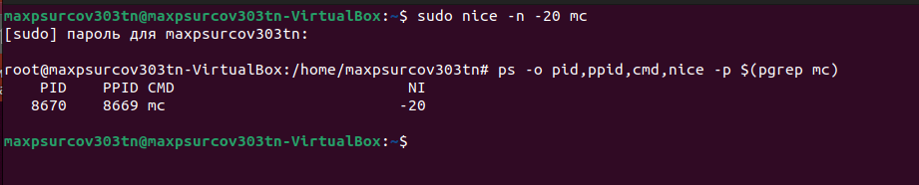

Створити в домашньому каталозі, використовуючи консольні команди, такі тестові файли: Файл, який містить, інформацію про мережний інтерфейс

системи. Змінити IP мережного інтерфейсу. Дописати незмінну

інформацію в кінець створеного файлу.

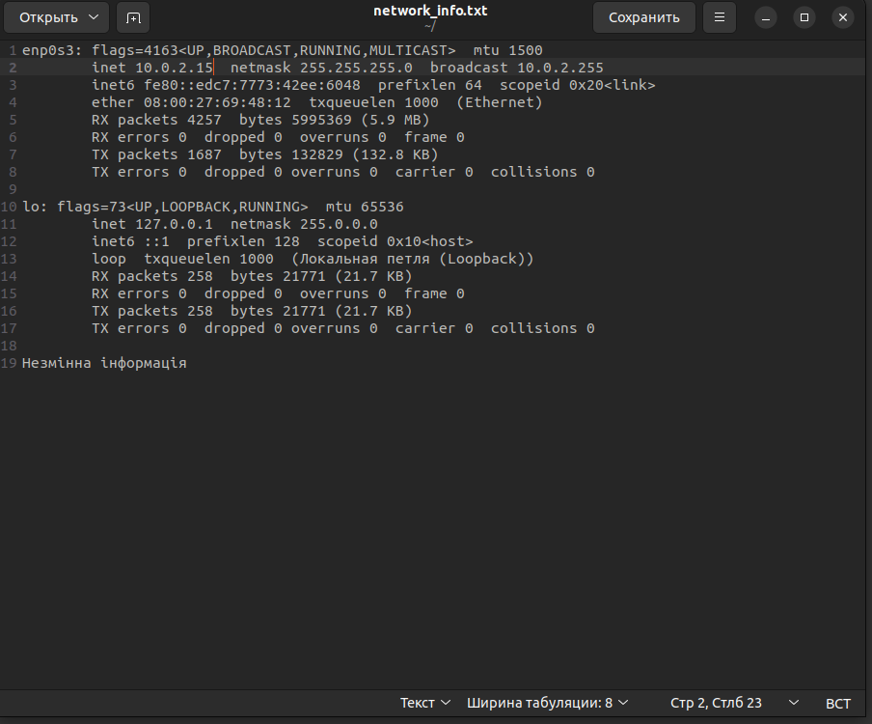

Файл, який містить, інформацію про файли домашнього каталогу:



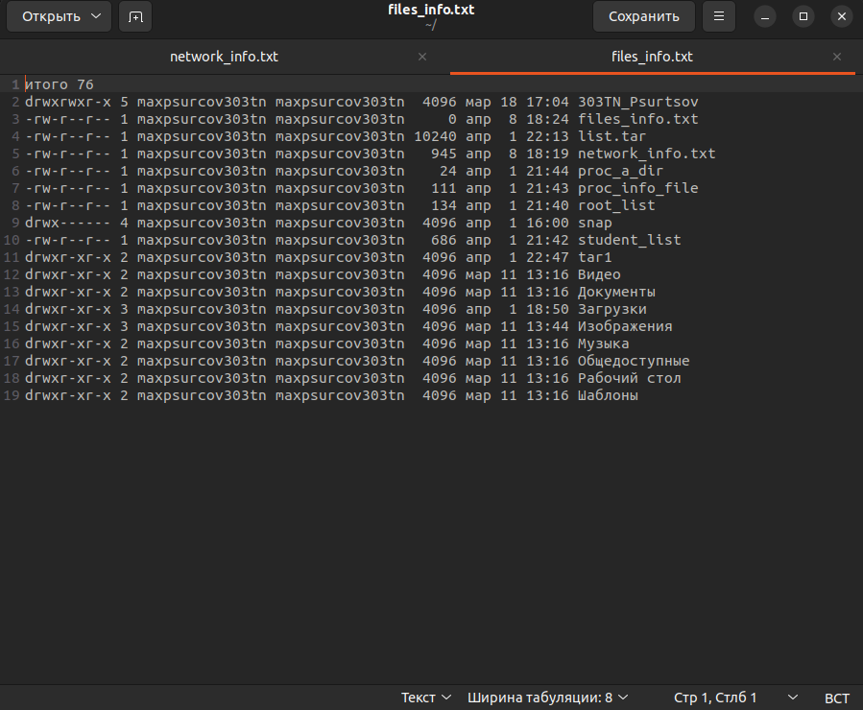

Файл зі списком процесів відсортованих по використанню процесорного часу.



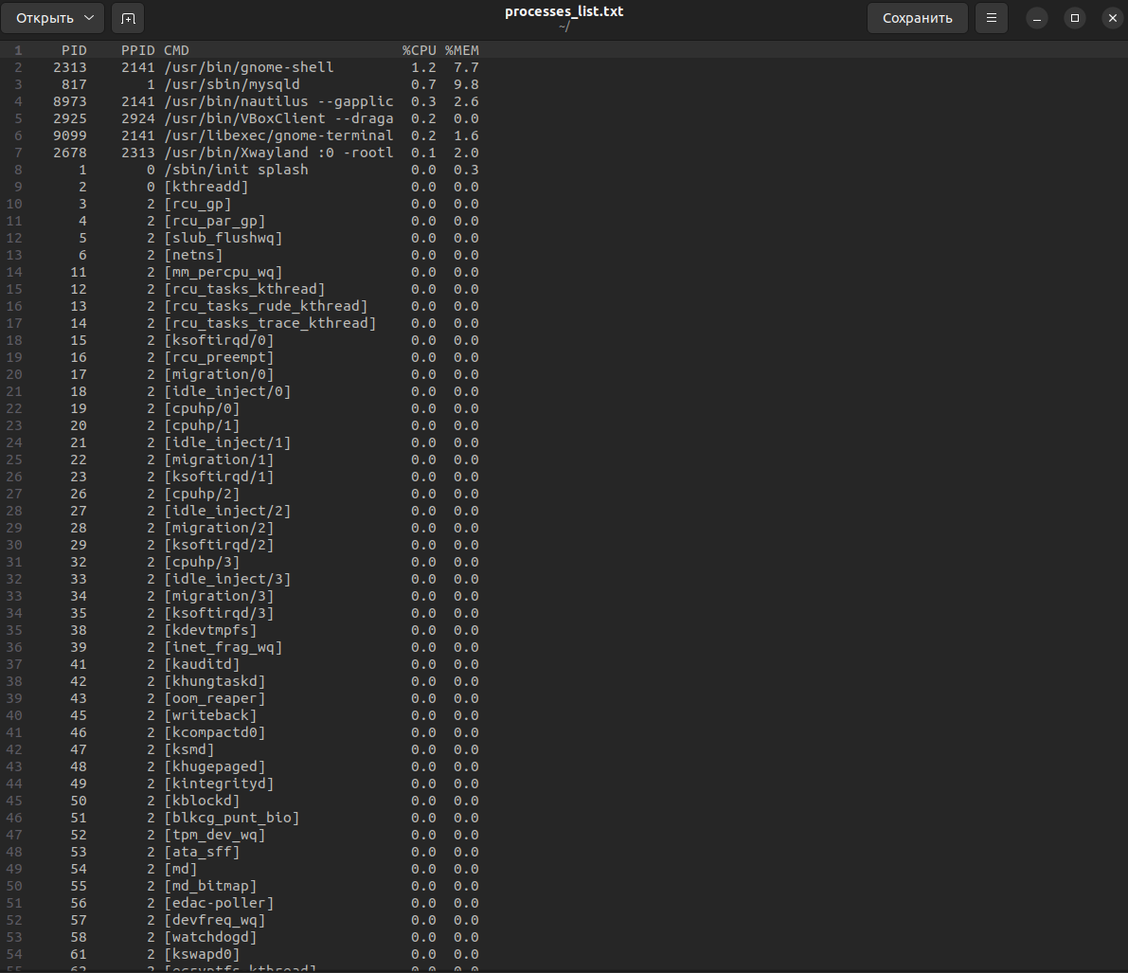

Файл із обчисленим обсягом домашнього каталогу



du - це команда для обчислення розміру файлів і папок.

-sh - опції, де -s показує сумарний обсяг (не виводячи деталей для кожного файлу/папки) і -h виводить результат в людському форматі (з префіксами, такими як "K" для кілобайт, "M" для мегабайт тощо).

~ - це скорочення для домашнього каталогу.

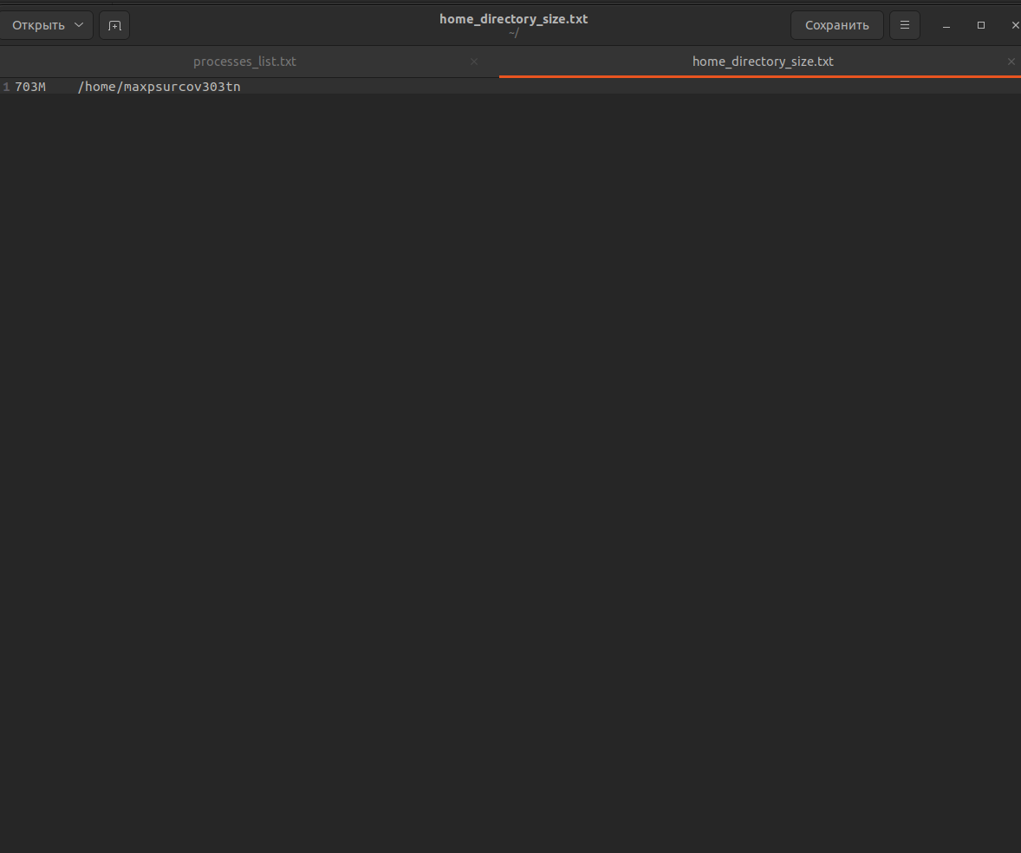

Файл із таблицею маршрутизації.



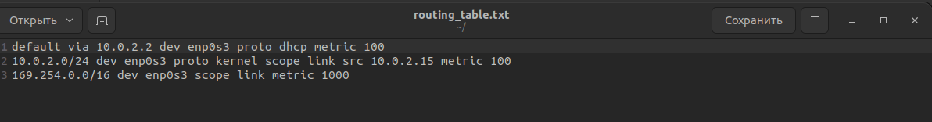

Файл зі списком PID процесів які використовують такі TCP порти : 21, 22, 23, 25, 42, 53,67, 68, 80, 81, 110, 137, 5190.



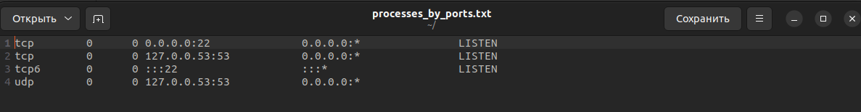

netstat -tuln виводить інформацію про активні мережеві з'єднання та відслідковує TCP (-t) з'єднання, UDP (-u) з'єднання, виводить адреси у числовому форматі (-n) і виводить тільки з'єднання, які слухаються (-l).